forskning/studie
Rubrik första raden
rubrik andra raden
Underrubrik

Faktaruta

MSB:s kontaktpersoner:
Namn Efternamn, 010-240 XX XX
Namn Efternamn, 010-240 XX XX

Foto: Namn Namnsson, MSB

Publikationsnummer MSBXXX - Månad År
ISBN 978-91-7383-XXX-X

MSB har beställt och finansierat genomförandet av denna forskningsrapport (alt. studierapport). Författarna är ensamma ansvariga för rapportens innehåll.

Förord

Innehållsförteckning
1. Rubriknivå ett 4
1.1 Rubriknivå två 4
1.1.1 Rubriknivå tre 4
Bilaga 1: XXX 4

Uppdatera innehållsförteckningen genom att placera markören i förteckningen och trycka F9, välj uppdatera hela tabellen.

Sammanfattning

Rubriknivå ett

Rubriknivå två
Bilden och tabellen nedan är exempel och instruktioner till hur man kan infoga bilder, tabeller och skriva texter till dessa. Ta bort exemplen och de rubriker som inte är tillämpliga för din rapport.
Om du ska föra över text från ett dokument som inte är skrivet i en MSB-mall bör du använda dig av funktionen Klistra in special – oformaterad text (hittar du under Redigera-menyn) för att undvika formateringskrockar i rapporten. Det finns snabbkommandon för att formatera rubriker (Alt + 1, 2 eller 3), brödtext (Alt + B), punktlistor (Alt + P) och numrerade listor (Alt + U).

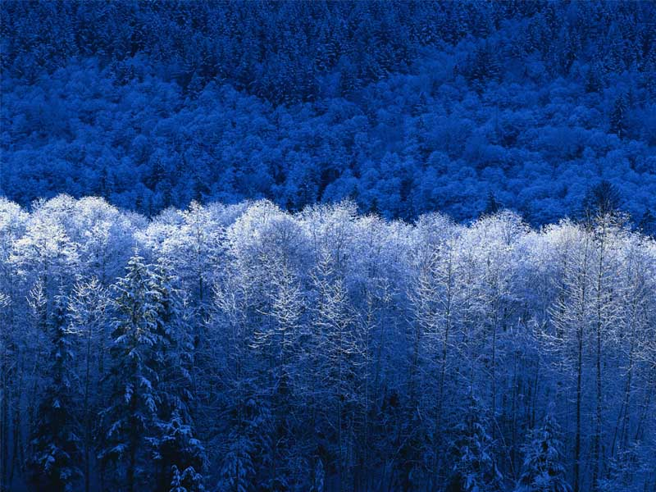
Exempelbild 1 (använd formatmall Bildrubrik)
Infoga bilden på en tom rad med formatmallen Normal.

Rubriknivå tre
Ud mod tissed delit aliqui eu faccum inibh eugiat vent ad tionse dolorerat.

Rubrik | Formatmall: Rubrik i tabell | Rubrik
Texten skrivs med formatmallen Tabelltext.  Texten är samma storlek som rubriken, men utan feststil | Tänk på att försöka hålla tabellen inom dokumentets marginaler.
Exempeltabell 2 (använd formatmall Bildrubrik)
Infoga bilden på en tom rad med formatmallen Brödtext.
Bilaga 1: XXX

Myndigheten för samhällsskydd och beredskap
651 81 Karlstad Tel 0771-240 240 www.msb.se
Publ.nr MSBXXX - Månad År ISBN 978-91-7383-XXX-X

